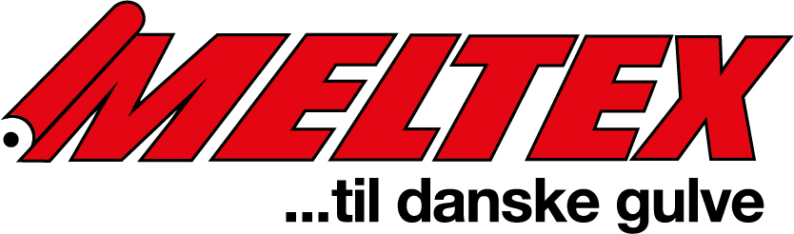

Vi ser frem til et godt samarbejde i 2020…
HUSET Middelfart
Hindsgavl allé 2
5500 Middelfart
- Få inspiration i ro og mag
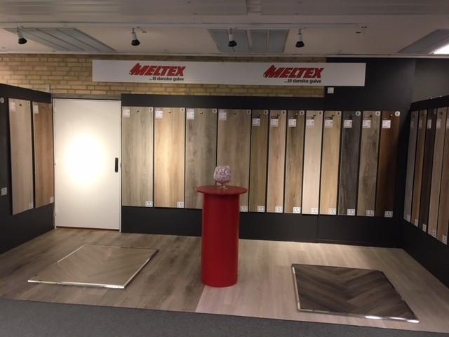
HUSET - Middelfart
Vi har været på Domotex i Hannover, hvor vi fandt spændende nyheder til vores sortiment. Der vil blive sendt prøver ud som også vil kunne ses i vores nye katalog for 2020 som er under udarbejdelse.

Ny udstilling med akustik gulv med og uden klik
Meltex A/S vil fremover have en udstilling i HUSET Middelfart som er den største permanente udstilling beliggende centralt i Danmark med over 110.000 besøgende hvert år.
Her kan findes inspiration til alle byggeprojekter på i alt 28.000 m², som Meltex A/S er blevet en del af.

ET RENT GULV…
Vi har nu fået Meltex Gulvvaskemiddel 650012 på lager igen i den velkendte 1 L flaske. Dog sælges det kun i hele kartoner á 6 flasker.

Find os på Facebook

Kontakt os
Meltex A/S
Motorgangen 12
43998444
meltex@meltex.dk

[Navn på modtager]
[Adresse]
[By, postnummer]

